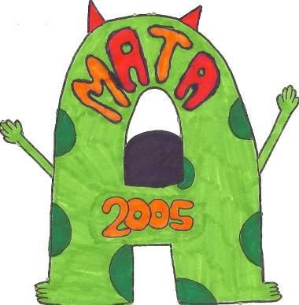
ACTA DE CONSTITUCIÓ

Puig-reig, a les 11:00 hores del dia 19 de novembre de 2015 ens reunim els nois i noies, i la professora del curs 5è de l’escola Alfred Mata per formar una empresa amb l’objectiu de fabricar alguns productes que després podrem vendre al mercat local i/o local i, després d’haver-nos informat bé, hem pres, per majoria, els acords i decisions següents:
1r La nostra empresa serà una societat cooperativa.
2n La nostra empresa tindrà un núm. de 23 socis/es.
3r Cada soci/a ha d’omplir una fitxa de registre.
4t Els estatuts de l’empresa s’elaboraran entre tots els socis i sòcies.
I perquè així sigui, tots i totes els/les socis/es signem aquest document en el dia i data assenyalat al principi del document.
Assistents,

Jenny Aranda
Marlon Arroyave
Pau Balmaña
Arnau Bertran
Gladis Campbell
Anna Casafont
Ingrid Clotet
Ainhoa Fernández
Joan Garcia
Claudia Garcia
Ruth Garcia
Evelin Gonzalez
Jan Grandia
Anna Llimós
Èlia Llimós
Núria López
Isaac Manrique
Ada Moreno
Estela Otero
Laia Prat
Pep Soler
Àlex Stoica
Xènia Velilla

